Δελτιο Τυπου |  | 21/1/2015
ΜΟΝΑ∆Α ΑΡΙΣΤΕΙΑΣ ΕΛΕΥΘΕΡΟΥ ΛΟΓΙΣΜΙΚΟΥ / ΛΟΓΙΣΜΙΚΟΥ ΑΝΟΙΧΤΟΥ ΚΩ∆ΙΚΑ ΕΛ/ΛΑΚ ΤΟΥ ΠΑΝΕΠΙΣΤΗΜΙΟΥ ΜΑΚΕ∆ΟΝΙΑΣ
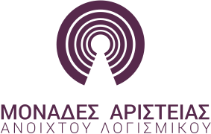  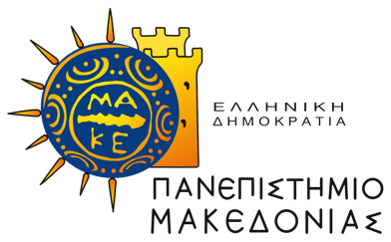 | Η Μονάδα Αριστείας ΕΛ/ΛΑΚ του Πανεπιστημίου Μακεδονίας, ανακοινώνει τη διοργάνωση του πρώτου Σεμιναρίου για τη δεύτερη σειρά εκπαίδευσης με κύριο αντικείμενο τις "Επιχειρηματικές Εφαρμογές/Υπηρεσίες για Μικρομεσαίες Επιχειρήσεις" σε συνδυασμό με τη θεματική περιοχή Εκπαιδευτικό Λογισμικό, με στόχο την εκπαίδευση των συμμετεχόντων και με απώτερο σκοπό τη συμμετοχή τους στη συνεργατική ανάπτυξη Έργου συνεισφοράς σε εφαρμογές ΕΛ/ΛΑΚ, σχετικά με Επιχειρηματικές & Εκπαιδευτικές εφαρμογές/Υπηρεσίες για Μικρομεσαίες Επιχειρήσεις.  Το Σεμινάριο απευθύνεται σε προπτυχιακούς και μεταπτυχιακούς φοιτητές, και σε αποφοίτους Τμημάτων Πληροφορικής, Πολυτεχνικών Τμημάτων και Τμημάτων με αντικείμενο την Οργάνωση και Διοίκηση Επιχειρήσεων, ελληνικών και ξένων Πανεπιστημίων ή αποφοίτους ΙΕΚ σχετικών ειδικοτήτων, οι οποίοι επιθυμούν να γνωρίσουν ή να εμπλουτίσουν τις γνώσεις τους στη θεματική περιοχή των εφαρμογών ΕΛ/ΛΑΚ για Επιχειρηματικές & Εκπαιδευτικές Εφαρμογές/Υπηρεσίες για Μικρομεσαίες Επιχειρήσεις και να συνεισφέρουν στο πεδίο αυτό.  Το Σεμινάριο θα διαρκέσει δύο (2) ημέρες: την Τετάρτη 28/1/2015 και την Πέμπτη 05/2/2015 κατα τις ώρες 15.00 έως 21:00. Το Σεμινάριο θα πραγματοποιηθεί στο Πανεπιστήμιο Μακεδονίας, στο εργαστήριο 533 (5ος όροφος, κτίριο ΓΔ) του Τμήματος Εφαρμοσμένης Πληροφορικής.  Ο αριθμός των θέσεων των συμμετεχόντων είναι περιορισμένος και ορίστηκε ως καταληκτική ημερομηνία υποβολής των αιτήσεων η Παρασκευή 23η Ιανουαρίου 2015 και ώρα 23:00.  Η πρόσκληση εκδήλωσης ενδιαφέροντος για συμμετοχή στο Σεμινάριο καθώς και το αναλυτικό πρόγραμμα του σεμιναρίου αναρτήθηκε στην πλατφόρμα ma.ellak.gr και έπονται πράξεις διάχυσης της δράσης.  Επιστημονικά Υπεύθυνος: Μαργαρίτης Κωνσταντίνος, καθηγητής Τμήματος Εφαρμοσμένης Πληροφορικής, Παν. Μακεδονίας  Email υποστήριξης συμμετεχόντων & ενδιαφερομένων: tania.karga@gmail.com
